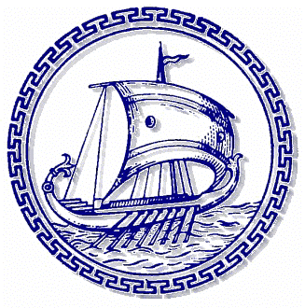
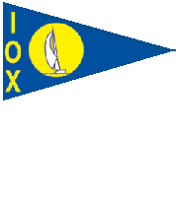
Ελληνική Ιστιοπλοϊκή Ιστιοπλοϊκός Όμιλος Χαλκίδας
Ομοσπονδία
Λεωφ. Θ. Παπαστρατή 1, 34100 Χαλκίδα
Τηλέφωνο: 2221085016, Φαξ: 2221085016
www.halkidasailing.gr - email:iox@otenet.gr
fb: Ιστιοπλοϊκος Ομιλος Χαλκιδας

ΔΕΛΤΙΟ ΤΥΠΟΥ

Τα χρώματα του Ιστιοπλοϊκού Ομίλου Χαλκίδας, στην θάλασσα της Σμύρνης.

Φέτος το Βαλκανικό πρωτάθλημα Ιστιοπλοΐας διεξάγεται στην Τουρκία.
Στην διοργάνωση αυτή συμμετέχει και ο αθλητής του ΙΟΧ, Μαργωμένος Παναγιώτης, ως ένας από τους τρείς καλύτερους αθλητές της περιφέρειας Κεντρικής Ελλάδας, αθλητές που απαρτίζουν την εθνική ομάδα η οποία μας εκπροσωπεί, στην κατηγορία OPTIMIST.
Η συμμετοχή του Παναγιώτη για 3^{η} φορά στην συγκεκριμένη διοργάνωση είναι αποτέλεσμα της συνεχούς προσπάθειάς του για βελτίωση των επιδόσεών του στο άθλημα, αλλά και της διαρκούς υποστήριξής του από τον Όμιλό μας.

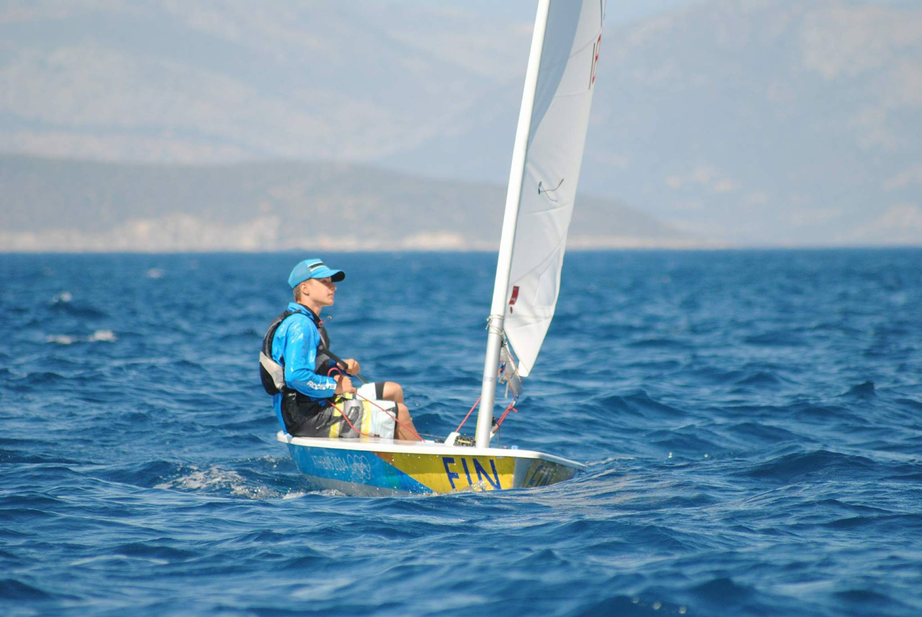

Ο Ι.Ο.Χ. καταβάλει συνεχείς και άοκνες προσπάθειες για να κάνει το άθλημα της ιστιοπλοΐας γνωστό αλλά και προσιτό σε όσους περισσότερους αθλητές μπορεί.
Έτσι φέτος λειτουργεί, εκτός των σχολών OPTIMIST, LASER και ΑΝΟΙΧΤΗΣ ΘΑΛΑΣΣΑΣ την ιστιοπλοΐα για ΑΜΕΑ, με ένα ειδικό σκάφος γι αυτό τον σκοπό.
Για όποια πληροφορία χρειαστείτε, μπορείτε να καλέσετε στο 222210 85016 καθημερινά ή στην ιστοσελίδα μας www.halkidasailing.gr και στο FB: Ιστιοπλοϊκός Όμιλος Χαλκίδας

